石狮市市场监督管理局
行政处罚决定书

狮市监处罚〔2022〕7022号

当事人：石狮市水兴纸店
主体资格证照名称：石狮市水兴纸店
统一社会信用代码：92350581MA313019XM
住所（住址）：福建省泉州市石狮市鸿山镇伍堡鸿山 新大街115号
法定代表人（负责人、经营者）：潘水兴
身份证件号码：***
2022年8月16日，本局鸿山镇市场监督管理所执法人员在日常巡查中依法对位于石狮市鸿山镇伍堡鸿山新大街115号的当事人经营场所进行检查，现场发现当事人销售的“舒肤佳纯白清香型香皂”与知名商品“舒肤佳香皂”在名称、包装等方面相近似，且未能提供前述香皂向商标权利人或其授权生产单位购进的证明材料；当事人的行为涉嫌构成《中华人民共和国商标法》第五十七条第（三）项规定的侵犯他人注册商标专用权的违法行为，本局于2022年8月16日立案调查，并依法对现场查获的43盒“舒肤佳纯白清香型香皂”予以扣押。
2022年8月17日，当事人到鸿山镇市场监督管理所配合执法人员对扣押的前述舒肤佳香皂进行抽样，本局委托商标权利人授权单位广州宝洁有限公司对当事人销售的“舒肤佳纯白清香型香皂”是否商标侵权进行鉴定。
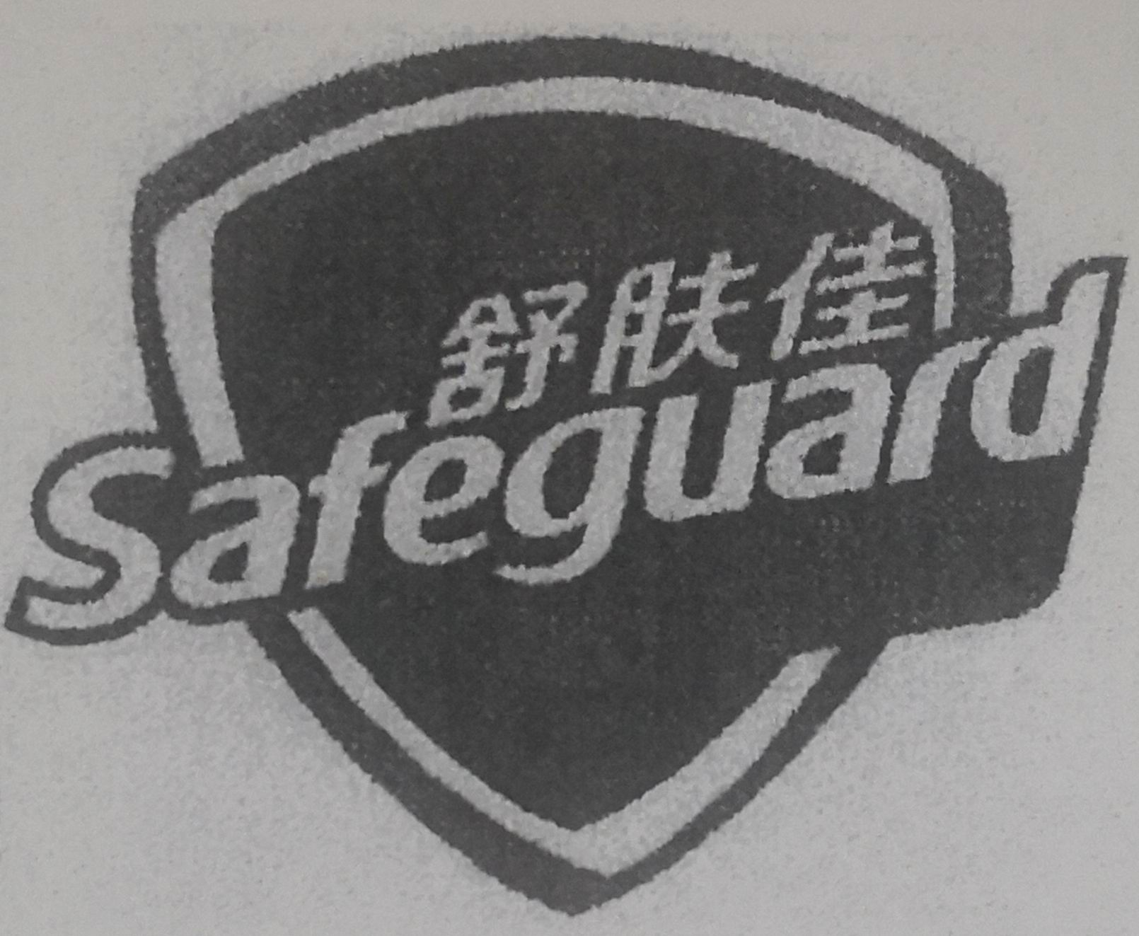
经查,“ ”商标（商标注册证第10675330号）系宝洁公司经国家工商行政管理总局商标局核准在第3类商品上使用的注册商标，核定使用商品包括：肥皂；消毒皂；抑菌洗手液；浴液；香水；香精油；化妆品；洗发剂；洗发液；护发素；化妆用润发脂；摩丝；头油；柔发剂；喷发胶；牙膏；香料；洗面奶；洁肤乳液；个人用除臭剂；防晒剂；防汗剂（化妆品）；染发剂；烫发剂；洗澡用化妆品；美容面膜；化妆剂；皮肤增白霜；梳妆用品；成套化妆品；护肤用化妆剂，注册有效期限：2013年5月21日至2023年5月20日止。
另查，2021年4月，当事人向一名上门推销且无法提供身份证明及联系方式的业务员购进“舒肤佳纯白清香型香皂”144盒，购进价为2元/盒，香皂为纸盒包装，外包装正
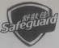
面标有“ 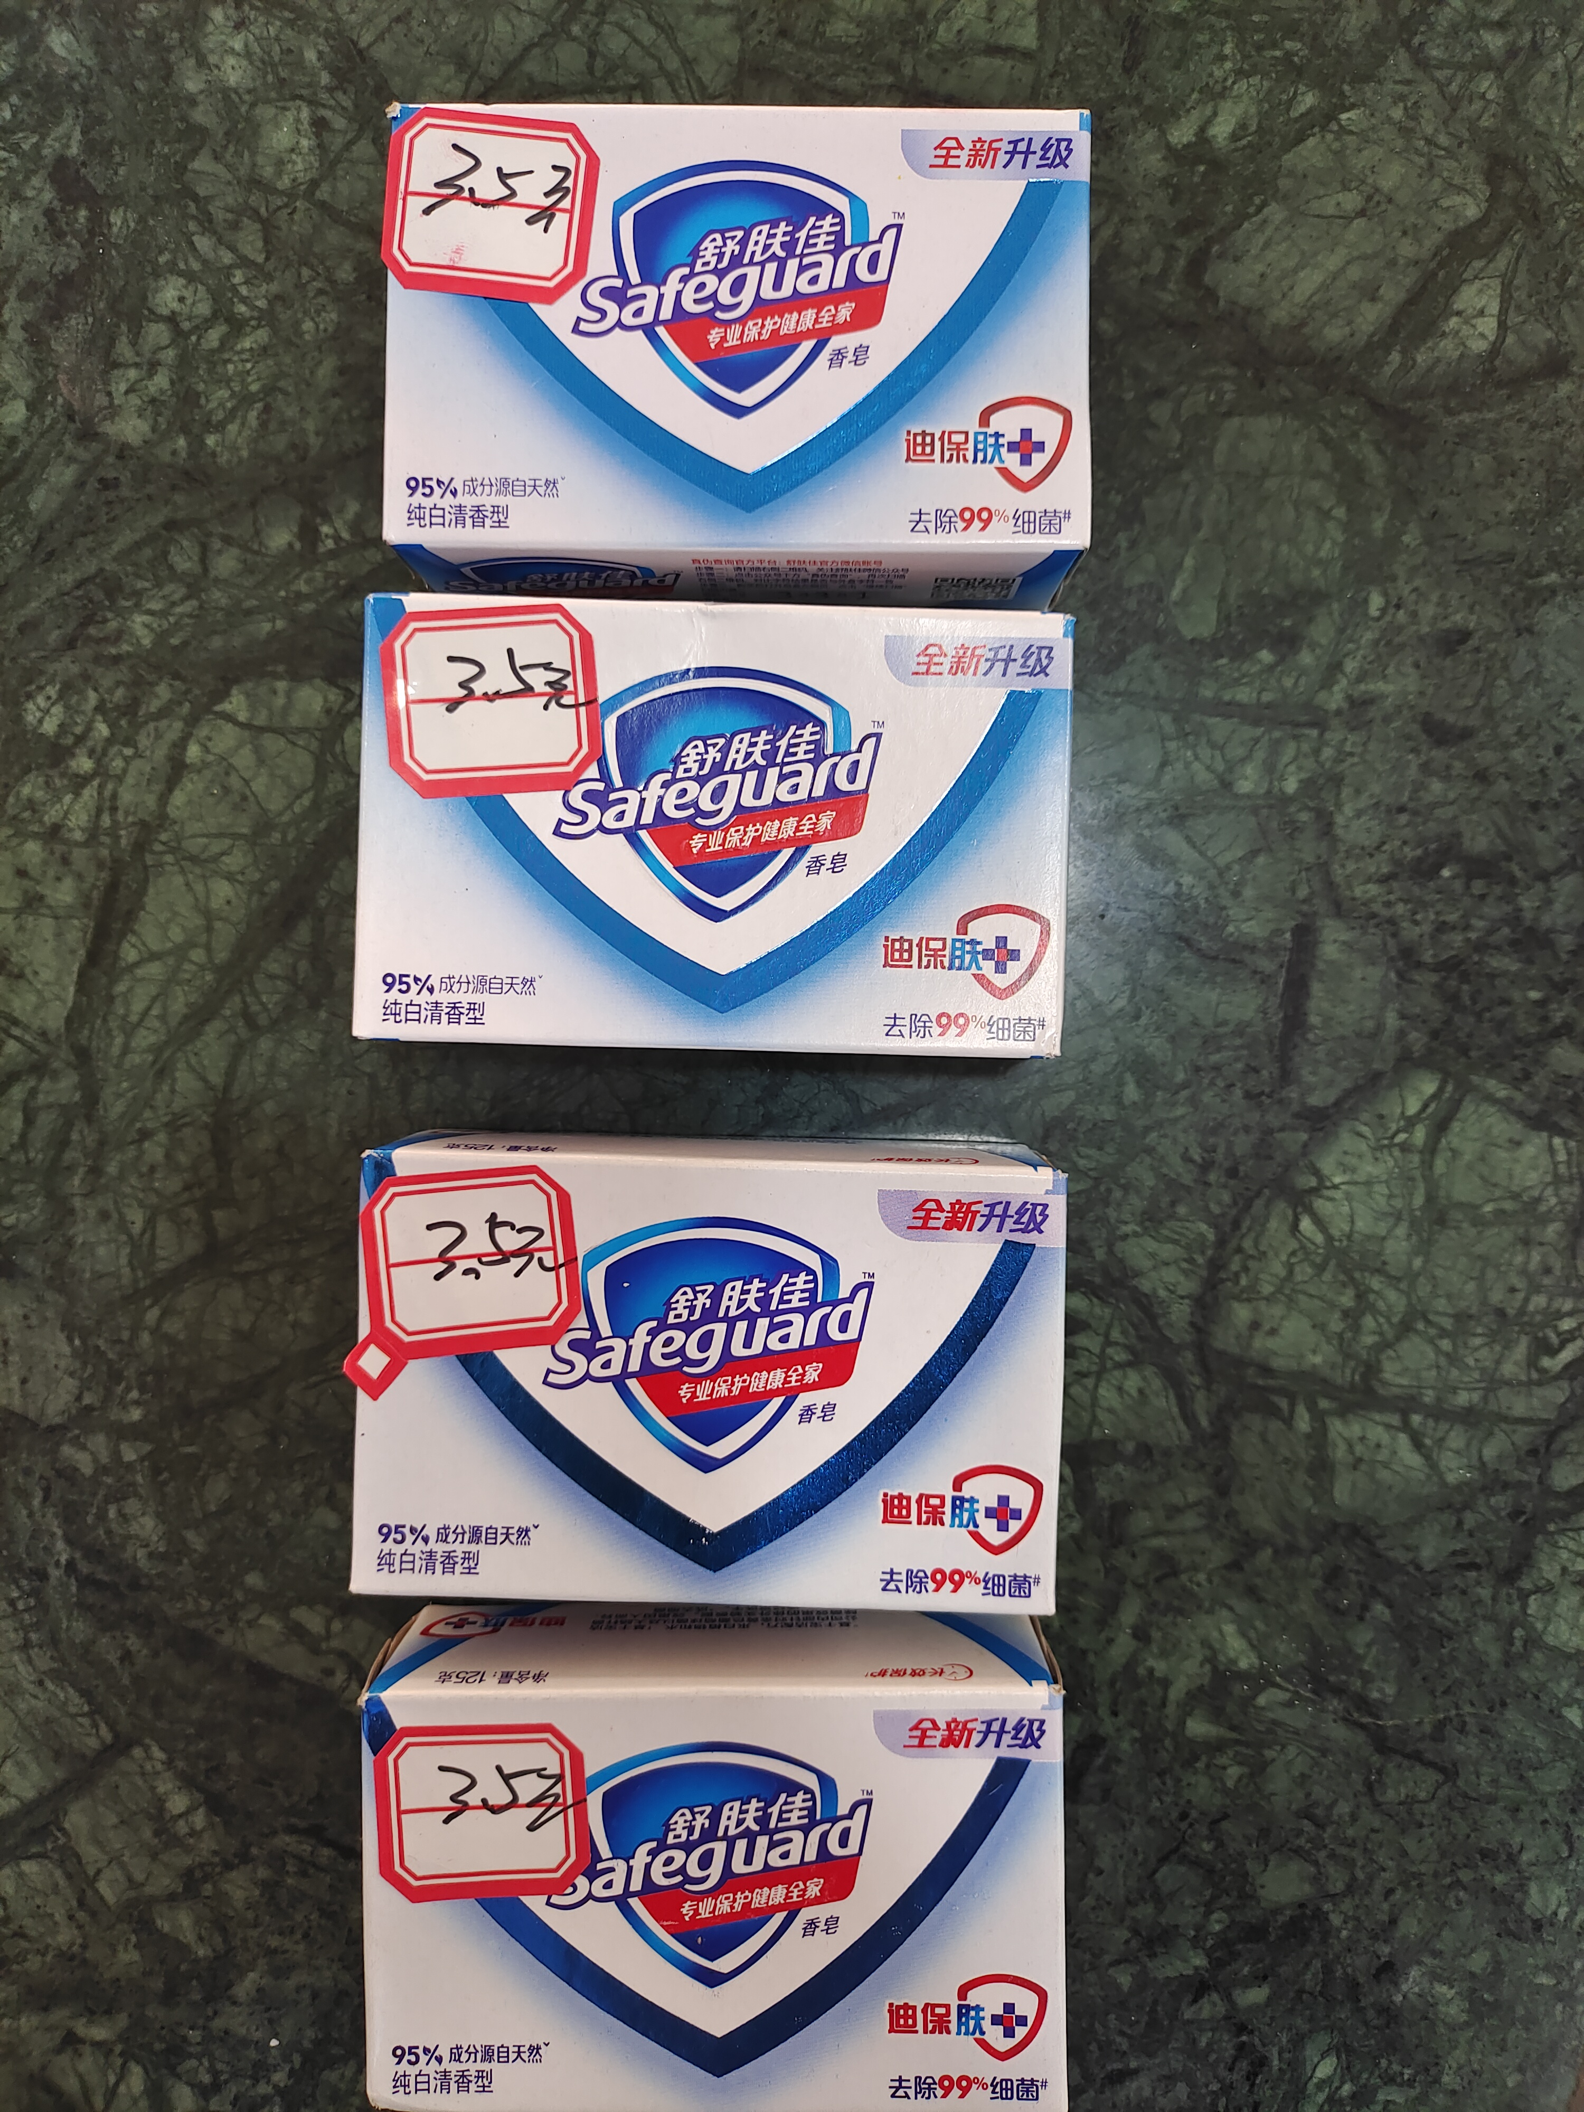”图形标识，背面标有“广州宝洁有限公司，广州市经济技术开发区滨河路一号”字样。当事人2021年4月购进前述香皂后即置于店内货架销售。当事人销售的前述香皂在包装上使用的图形标识与商标权利人宝洁公司的“ ”商标相比较，仅在“ ”图形商标下方增加了“专业保护健康全家”字样，且字体与“舒肤佳Safeguard”字样相比明显较小，图形为“ ”，该区别对普通消费者而言并不显著，普通消费者施以一般注意力在视觉上无法区分其差别，足以误导消费者，系使用了相同商标。经商标所有权人授权单位出具的鉴别报告书 (BP编号：22-235-02)，鉴定结论为上述香皂“非宝洁公司产品，属于侵犯宝洁公司相关注册商标专用权的假冒产品”。当事人在经营过程中未记账，未保存销售记录，至案发时止，当事人共售出“舒肤佳纯白清香型香皂”101盒，销售价3.5元/盒，剩余43盒尚未售出被本局执法人员查获，当事人商标侵权非法经营货值金额为人民币504元。
上述事实，由以下证据证实：
证据一：“ ”商标注册证复印件，证明“ ”商标（商标注册证第10675330号）的注册情况；
证据二：现场笔录和现场检查的照片，证明当事人销售商标侵权商品“舒肤佳纯白清香型香皂”的现场检查情况；
证据三：当事人提供的营业执照复印件和经营者身份证复印件，证明当事人的身份及基本情况；
证据四：本局执法人员对当事人所作的询问笔录、执法人员提取的涉案物品的价格标签，证明当事人销售商标侵权商品“舒肤佳纯白清香型香皂”的具体情况；
证据五：广州宝洁有限公司作出的鉴别报告书及提供的商标注册证复印件、营业执照复印件及公证书复印件，证明当事人销售的“舒肤佳纯白清香型香皂”系侵犯该公司注册商标专用权商品。
2022年9月13日，本局向当事人送达了狮市监告字〔2022〕7022号《行政处罚告知书》，告知当事人拟对其作出“责令当事人立即停止侵犯他人注册商标专用权的违法行为，并作如下处罚：对当事人销售侵犯他人注册商标专用权商品的行为，没收、销毁在扣的43盒“舒肤佳纯白清香型香皂”，处罚款人民币500元。”行政处罚的事实、理由、依据、处罚内容及享有的提出陈述、申辩的权利。当事人在法定期限内未提出陈述和申辩意见。
本局认为，当事人销售与“ ”商标相同标识的香皂，属于《中华人民共和国商标法》第五十七条第（三）项“有下列行为之一的，均属侵犯注册商标专用权：……. （三）销售侵犯注册商标专用权的商品的；…….”规定的侵犯他人注册商标专用权的违法行为。
鉴于当事人商标侵权违法经营额较小，且能积极配合市场监督管理部门调查，陈述违法事实并主动提供证据材料，可以依法从轻处罚。当事人自2021年4月-2022年8月陆续售出涉案产品，因无法确认2021年7月15日《中华人民共和国行政处罚法》施行后产生的违法所得，对当事人违法所得不予没收。
依据《中华人民共和国商标法》第六十条第二款：“……工商行政管理部门处理时，认定侵权行为成立的，责令立即停止侵权行为，没收、销毁侵权商品和主要用于制造侵权商品、伪造注册商标标识的工具，……没有违法经营额或者违法经营额不足五万元的，可以处二十五万元以下的罚款。……”之规定，现责令当事人立即停止侵犯他人注册商标专用权的违法行为，并决定处罚如下：
对当事人销售侵犯他人注册商标专用权商品的行为，没收、销毁在扣的43盒“舒肤佳纯白清香型香皂”，处罚款人民币500元。
上述款项合计人民币伍佰元整，当事人应当在接到本行政处罚决定书之日起十五日内，根据非税收入缴款通知书上的缴款渠道（代收银行网点、手机银行、网上银行、支付宝、微信等）缴交罚没款，到期不缴纳罚款的，依据《中华人民共和国行政处罚法》第七十二条的规定，本局将每日按罚款数额的百分之三加处罚款，并依法申请人民法院强制执行。
当事人如不服本处罚决定，可自收到本处罚决定书之日起六十日内，向石狮市人民政府申请复议；也可依法在六个月内直接向人民法院提起诉讼，复议或诉讼期间行政处罚不停止执行。

石狮市市场监督管理局
2022年9月23日

（市场监督管理部门将依法向社会公开行政处罚决定信息）

